PRESSEMITTEILUNG

November 2018

Neue eCommerce Bestellplattform für Fachkunden
Der Partnershop von Elero optimiert den digitalen Service

Schlierbach – Ab sofort erweitert Elero seine Online-Aktivitäten um eine B2B-Bestellplattform für das Fachhandwerk. Das neue digitale Angebot ergänzt die persönliche Betreuung um die Möglichkeit, rund um die Uhr im Shop zu ordern. „Der neue Partnershop ist Teil unserer digitalen Strategie. Damit wollen wir unseren Service noch weiter optimieren und unser Bekenntnis zum Fachhandwerk als wichtigen Marktpartner unterstreichen“, sagt Gregor Schnitzler, Chief Sales Officer bei Elero.

Clevere Funktionen vervollständigen das Online-Angebot
Künftig können Bestellungen neben den klassischen Kanälen wie Telefon, Fax und E-Mail auch digital über den Shop erfolgen. Über eine Filterfunktion nach Attributen wie Wellengröße oder Drehmoment können Produkte nebst kundenindividuellen Preisen schnell und komfortabel angezeigt werden. Zusätzlich wird zu den Produkten ausschließlich kompatibles Zubehör vorgeschlagen, das bei Bedarf bequem online konfiguriert werden kann.

Funktional und komfortabel
Der Webshop im mobil optimierten Design ist nutzerfreundlich und kann auch von unterwegs komfortabel bedient werden. Nutzer können sich auf partnershop.elero.de mit einem Kundenkonto registrieren. Neben üblichen Vorzügen wie hinterlegten Kontaktdaten und Lieferadressen können auch Bestellvorlagen gespeichert und zeitsparend nachbestellt werden. Zudem ist auch eine Schnellbestellung über die direkte Eingabe der Artikelnummern möglich.

Kontinuierlicher Ausbau für mehr Kundenzufriedenheit
Mit dem neuen Partnershop reagiert das Unternehmen auf die Bedürfnisse seiner Kunden. Dass das Konzept überzeugt, zeigt auch die erste Resonanz: Nach dem Launch hat sich mehr als ein Drittel der Fachkunden für die sofortige Nutzung registriert. „Der Partnershop erleichtert den Bestellvorgang enorm und ist darüber hinaus ein praktisches Kalkulationsprogramm“, so das erste Feedback eines zufriedenen Kunden. Elero verfolgt dabei ein klares Ziel: Ein Kundenportal, das sich explizit an bestehende Fachhandwerkskunden und nicht an den Endverbraucher richtet. Endkunden können sich auf elero.de über die Produktlösungen informieren und ihren Ansprechpartner vor Ort über die Händlersuche ermitteln.

Zeichen Fließtext (ohne Abbinder, inkl. Leerzeichen): 2.200

Über Elero
Elero, mit Sitz in Schlierbach bei Stuttgart, ist einer der weltweit größten Hersteller von elektrischen Antrieben und Steuerungen für Rollläden, Sonnenschutzanlagen und Rolltore. Ein zweiter Geschäftsbereich beschäftigt sich mit der Entwicklung und Fertigung von elektrischen Linearantrieben. Das Unternehmen beschäftigt weltweit 430 Mitarbeiter und hat im Jahr 2017 einen Umsatz von 80 Mio. Euro erzielt. Der Antriebshersteller ist eine hundertprozentige Tochter und eigenständige Premiummarke für Screen-Automatisierungslösungen in der italienischen Nice Group.

Bildmaterial:
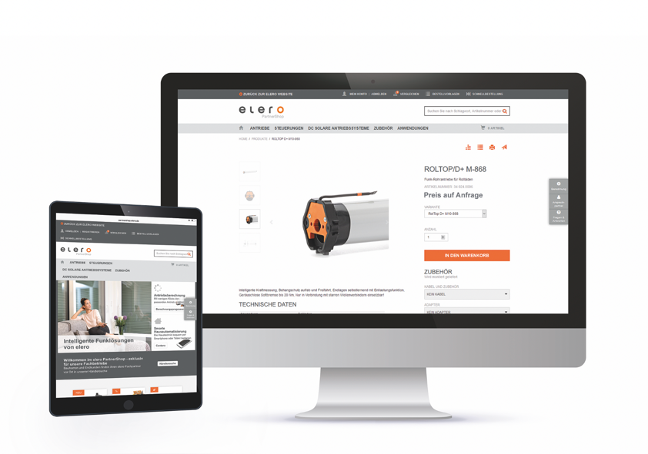
Der Webshop im mobil optimierten Design ist nutzerfreundlich und kann auch von unterwegs komfortabel bedient werden (Fotomontage: elero)
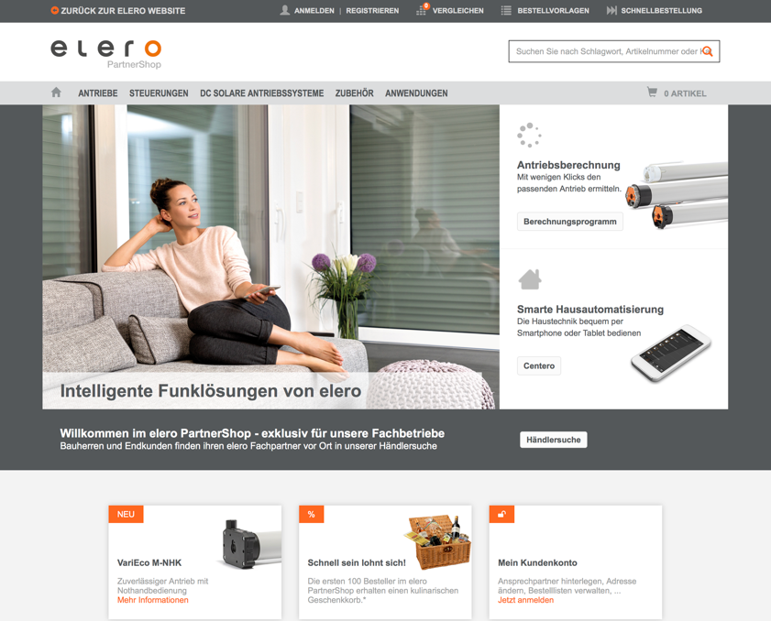
So sieht die Startseite der neuen B2B Bestellplattform unter partnershop.elero.de aus. (Screenshot: partnershop.elero.de)
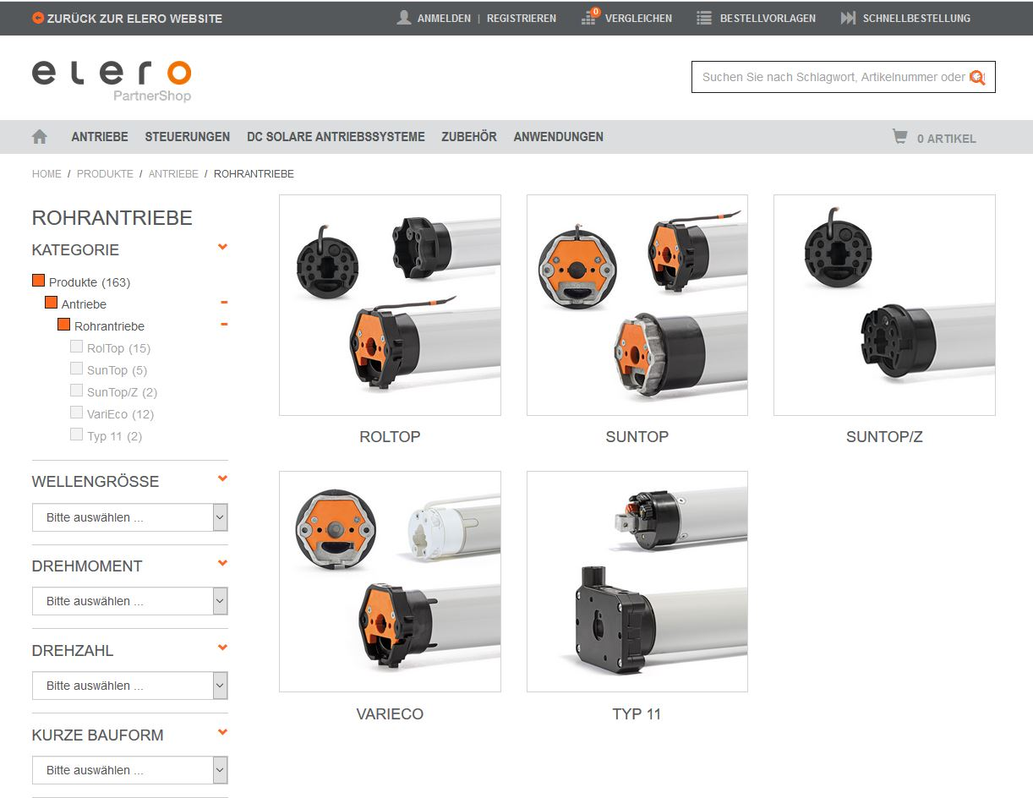

Clevere Funktionen wie der Konfigurator auf der linken Seite runden das Online-Angebot ab. (Screenshot: partnershop.elero.de)

Text und Fotos dieser Pressemitteilung stehen für Sie unter presseportal.brandrevier.com/elero zum Download bereit.
Kontakt:  Inge Rappold  Tel: +49 7021 9539-100  Mail: inge.rappold@elero.de  elero GmbH  Maybachstraße 30  D-73278 Schlierbach | Redaktion:  Tobias Nazemi  Tel: +49 201 874293-11  Mail: nazemi@brandrevier.com  Brandrevier GmbH  Gemarkenstr. 138a  D-45147 Essen

